Mardi 18 février 2020

Pré-programme SISM 2020 / Béarn



Dimanche 15 mars / 18:00 / cinéma Le Méliès (Pau) - entrée payante
Hors normes (2019) de Eric Toledano et Olivier Nakache
avec Vincent Cassel, Reda Kateb, Hélène Vincent
Festival de Cannes 2019 : sélection officielle, hors compétition, film de clôture
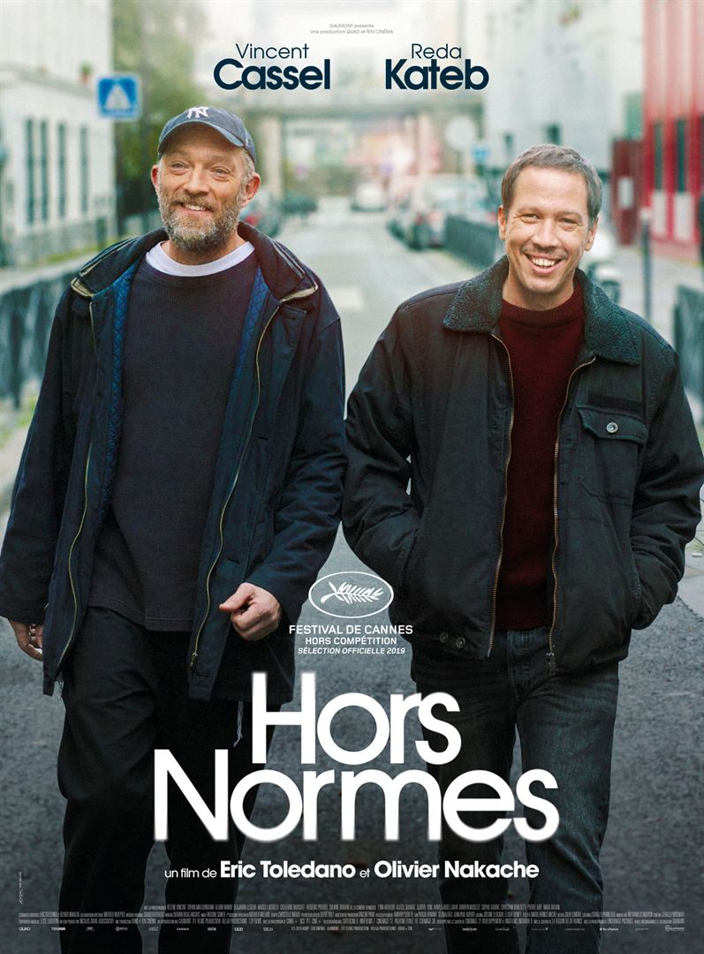

Bande-annonce
https://www.youtube.com/watch?time_continue=33&v=gRLC6syOqDE&feature=emb_logo
https://www.unifrance.org/film/46417/hors-normes

suivi d'un ciné-débat : "La maladie mentale, une autre discrimination" animé par SMPA
Intervenants :
Hugo DUPONT, sociologue à l'Université de Poitiers (Vienne)
Nicolas LANTERNIER, témoignage de patient
Jérôme REZAÏ, médecin psychiatre (Pau)
___________________________________________________________________

Mercredi 18 mars / ITS Pierre Bourdieu (Pau)/ 11:00 à 13:30 / entrée gratuite sur inscription

Rencontre-débat : le rétablissement - pratiques de soignants, paroles d'usagers.

- Présentation d'un film de 18 minutes sur des pratiques de rétablissement
- Témoignage de patients-experts (sur leur rétablissement) et de médiateurs-pairs (sur leur intégration dans les équipes hospitalières pour témoigner auprès des patients)
- Olivier Mellet (GEM SAS Béarn - GEM Emploi Pau) : les discriminations :
    - de la part des soignants
    - dans le monde du travail (à l'embauche ou au cours du travail)
    - dans le cadre de la formation (écoles, universités)
    - avec des bailleurs
    - dans l’environnement social
    - dans l’environnement familial
Buffet partagé (sous réserve - en cours d'organisation).

Inscription obligatoire via le site web de l'ITS Pierre Bourdieu (en cours de réalisation).
_____________________________________________________________________

Vendredi 20 mars / Médiathèque André Labarrère (Pau) / 19:00 à 21:30 / Entrée gratuite / dans le cadre de "Mars Attaque"

Concert de Mle Laure "Chroniques bipolaires et alors !"

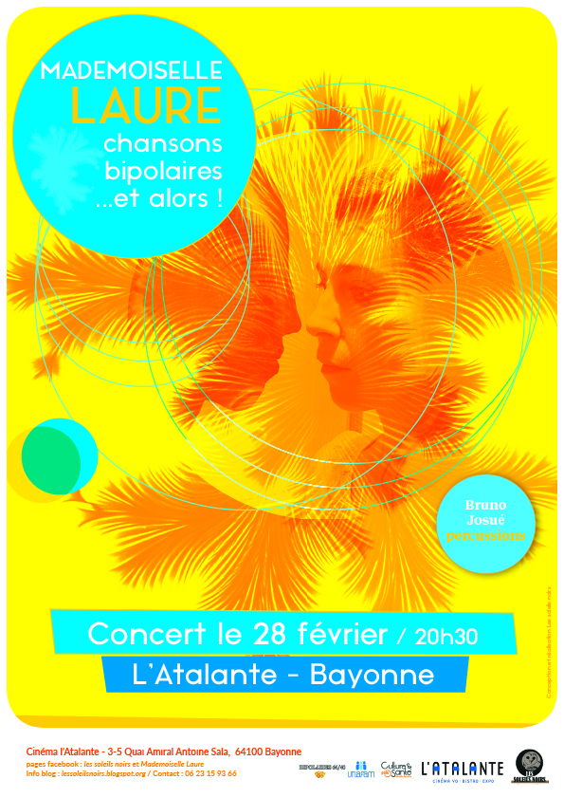
(son affiche pour son prochain concert à Bayonne ci-dessus)

précédé de lecture de textes (hôpitaux de jour palois - Centre hospitalier des Pyrénées & Centre de soins Nouvelle-Aquitaine- et GEM SAS Béarn)
par des membres de la compagnie les Mutins (Lescar)

__________________________________________________________________

Samedi 21 mars / 16:00 /Espace culturel Parvis (centre Leclerc Université) / entrée libre

Rencontre-débat avec le psychiatre Patrick Alary "de la psychiatrie de secteur à la réhabilitation polaire".
à l'occasion de la parution de son livre : Puisque je passais par là.... (Editions L'harmattan)

Sur le web : http://www.editions-harmattan.fr/index.asp?navig=catalogue&obj=livre&no=61676

Animation : SMPA

Entrée par la librairie du centre Leclerc Université
_____________________________________________________________________

